Tập huấn, bồi dưỡng cán bộ, giảng viên năm 2025 - hoạt động chuyên môn thường niên của Trung tâm Giáo dục Quốc phòng và An ninh, Đại học Quốc gia Hà Nội
Sáng ngày 20/8/2025, Trung tâm Giáo dục Quốc phòng và An ninh (Trung tâm) , Đại học Quốc gia Hà Nội (ĐHQGHN) đã tổ chức khai mạc đợt tập huấn, bồi dưỡng cán bộ, giảng viên năm 2025 (từ ngày 19/8/2025-05/9/2025), đây là hoạt động thường niên, có ý nghĩa quan trọng trong việc giúp đội ngũ cán bộ, giảng viên cập nhật những kiến thức mới, rèn luyện phương pháp, tác phong giảng dạy, góp phần nâng cao chất lượng đào tạo và đáp ứng yêu cầu của giáo dục hiện đại.
Tham dự khai mạc có các đồng chí: TS. Nguyễn Đức Đăng - Bí thư Đảng ủy, Giám đốc Trung tâm, Trưởng Ban Tổ chức tập huấn; Đại tá, ThS. Dương Văn Chiến - Phó Bí thư Đảng ủy, Phó Giám đốc Trung tâm, Phó Trưởng ban thường trực; ThS. Tăng Tài Hoa - Phó Giám đốc Trung tâm, Phó Trưởng ban; cùng lãnh đạo các phòng, khoa và toàn thể giảng viên của Trung tâm.
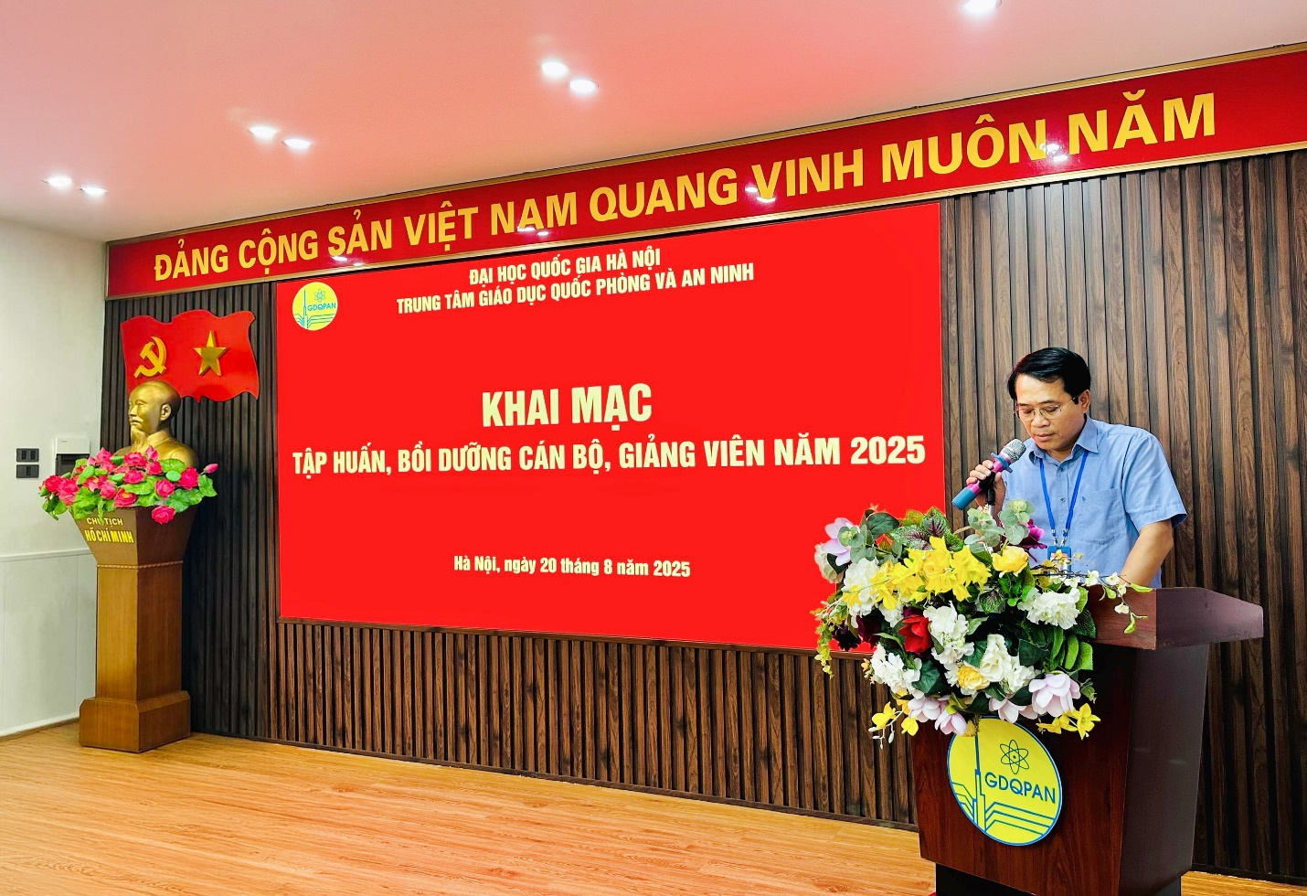
TS. Nguyễn Đức Đăng, Trưởng Ban tập huấn phát biểu tại buổi khai mạc
Phát biểu tại buổi khac mạc, TS. Nguyễn Đức Đăng nhấn mạnh: tập huấn năm 2025 là hoạt động chuyên môn quan trọng, thiết thực, trực tiếp góp phần nâng cao chất lượng giảng dạy, bồi dưỡng đội ngũ, đáp ứng yêu cầu nhiệm vụ trong giai đoạn mới. Đồng chí ghi nhận sự chuẩn bị chu đáo của Trung tâm dù còn gặp khó khăn về thời tiết, số lượng người học đông, cường độ công việc cao, nhưng Trung tâm đã chủ động, chu đáo trong mọi khâu chuẩn bị cho đợt tập huấn. Chương trình tập huấn năm nay gồm 04 chuyên đề vừa cập nhật tri thức mới, vừa rèn luyện kỹ năng thực hành, gắn sát với yêu cầu thực tiễn giảng dạy.
Đồng chí đề nghị Ban Tổ chức, Tổ Giáo viên, tổ phục vụ và từng giảng viên nêu cao tinh thần trách nhiệm, phát huy tính chủ động, sáng tạo để đợt tập huấn đạt hiệu quả cao. Đồng chí tin tưởng rằng, với quyết tâm và sự chuẩn bị kỹ lưỡng của toàn thể cán bộ, giảng viên, đợt tập huấn năm 2025 sẽ đạt nhiều kết quả nổi bật, tạo bước chuyển mới về chất lượng, góp phần đưa công tác đào tạo của Trung tâm ngày càng phát triển, đáp ứng yêu cầu nhiệm vụ năm học mới.
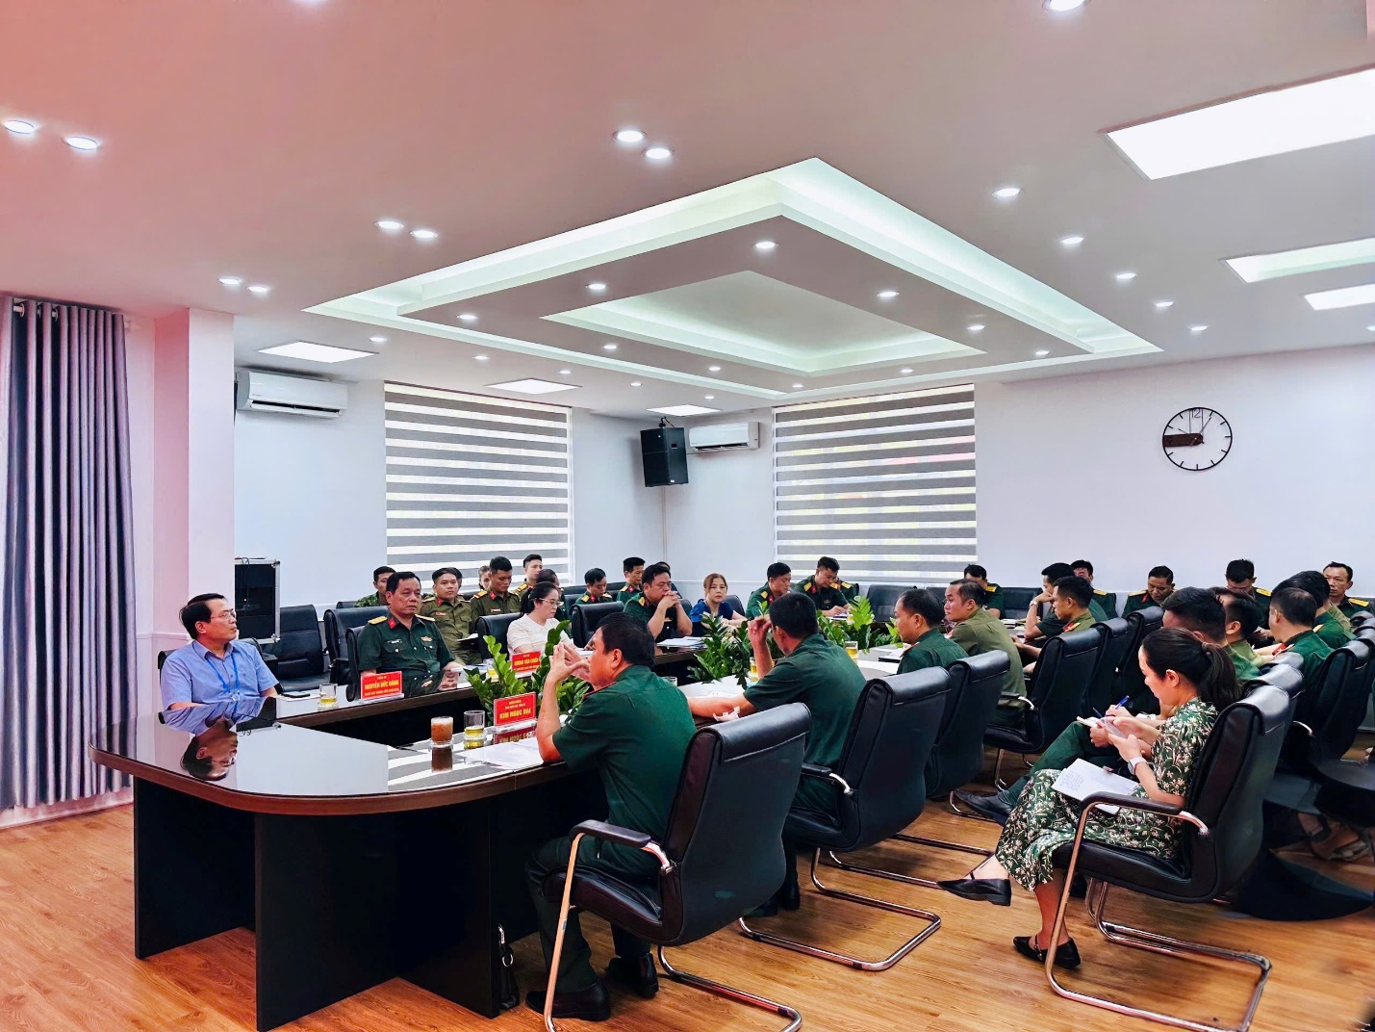
Cán bộ, giảng viên tham gia tập huấn năm 2025
Bốn chuyên đề trọng tâm gồm:
1. Chuyên đề 1: An ninh phi truyền thống và các mối đe dọa an ninh phi truyền thống ở Việt Nam, tình hình an ninh phi truyền thống liên quan đến GDQP&AN.
2. Chuyên đề 2: Phòng chống chiến lược “diễn biến hòa bình”, bạo loạn lật đổ của các thế lực thù địch đối với cách mạng Việt Nam; tình hình thế giơi, khu vực, trong nước liên quan đến QP&AN.
3. Chuyên đề 3: Tổ chức, phương pháp duy trì luyện tập bài kỹ thuật bắn súng tiểu liên AK bài 1 cho sinh viên.
4. Chuyên đề 4: Tổ chức, phương pháp giới thiệu, duy trì luyện tập các tư thế vận động trên chiến trường; động tác tháo lắp súng thông thường súng tiểu liên AK.

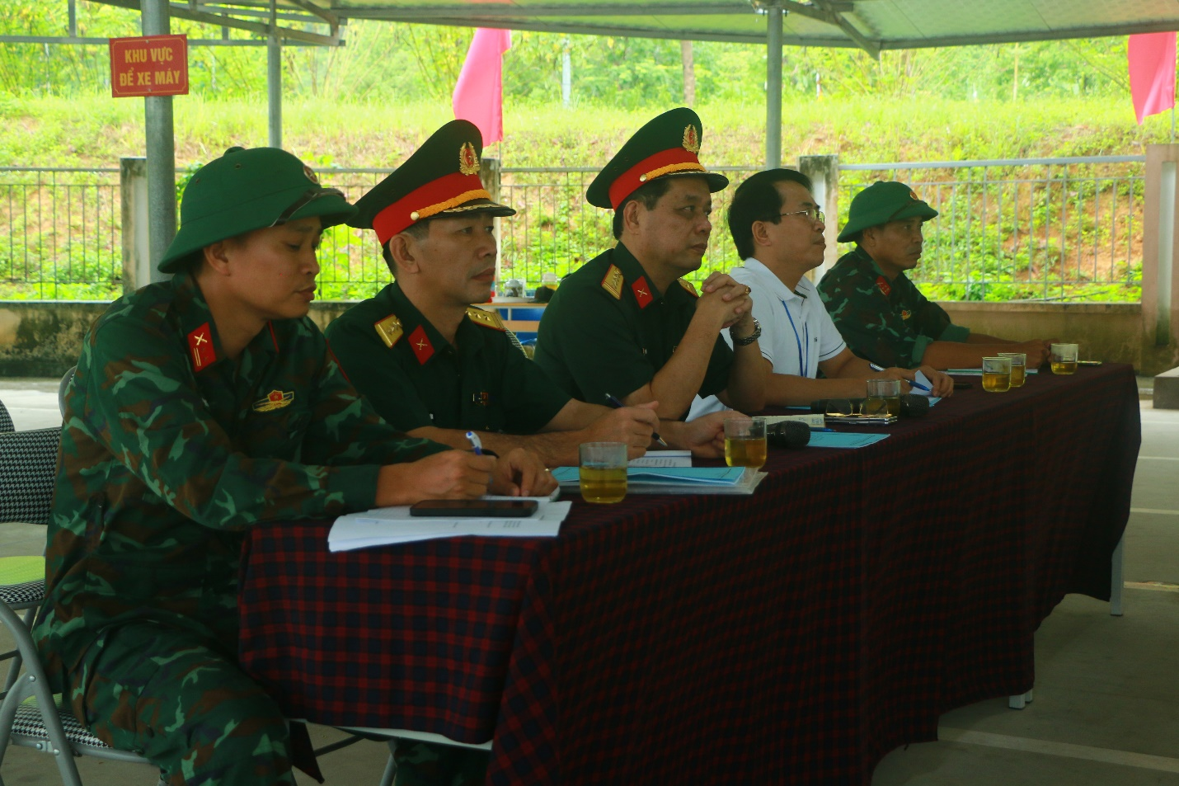
TS. Nguyễn Đức Đăng, Bí thư Đảng ủy, Giám đốc Trung tâm, Trưởng Ban Tổ chức tập huấn năm 2025 và Đại tá, ThS. Dương Văn Chiến, Phó Bí thư Đảng ủy, Phó Giám đốc Trung tâm - Phó Trưởng ban thường trực Ban Tổ chức tập huấn trực tiếp thông qua bài của Tổ Giáo viên đợt tập huấn
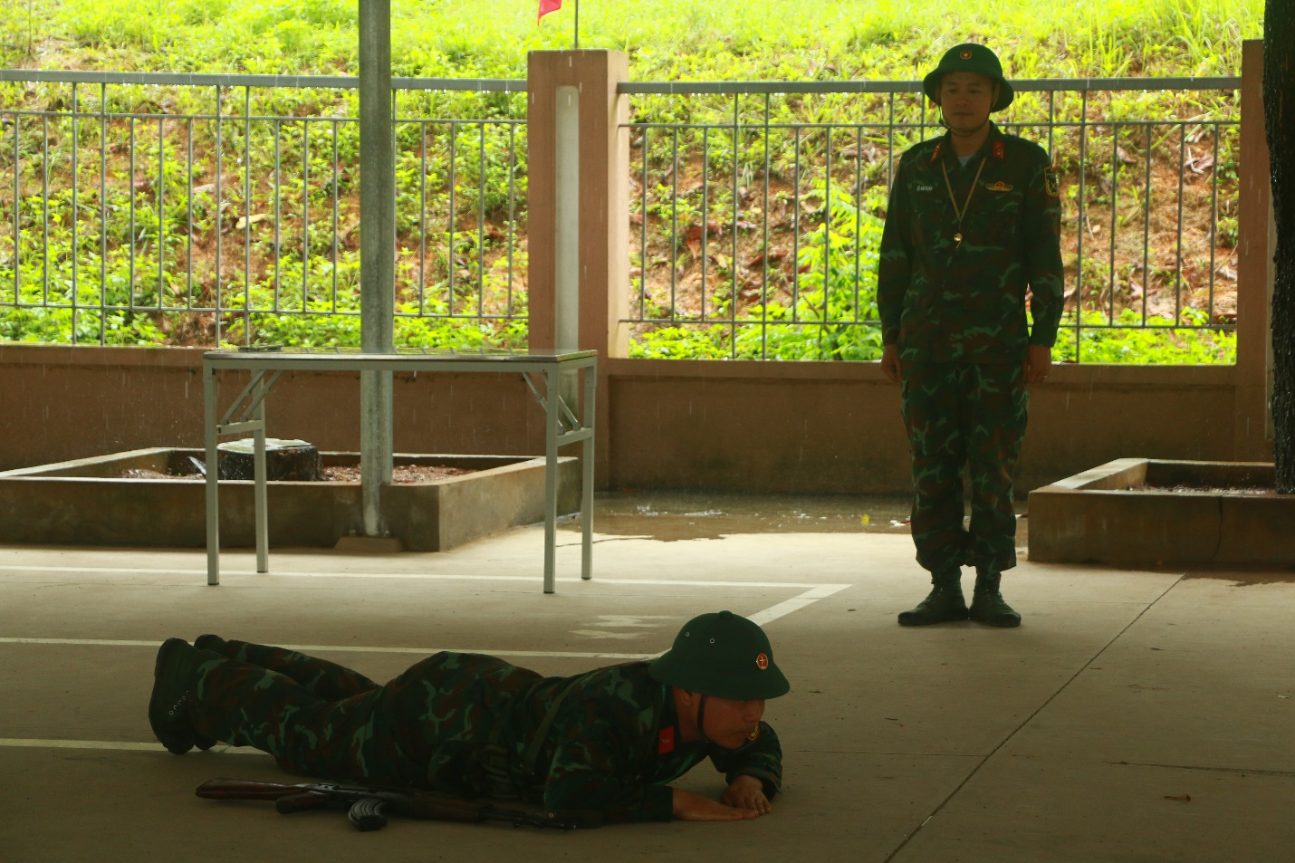
Tổ Giáo viên thực hiện các nội dung tập huấn trong buổi thông qua bài

Ban Tổ chức đã mời các giảng viên giàu uy tín, kinh nghiệm tham gia giảng dạy, tập huấn các nội dung như: Thiếu tướng, PGS. TS. Kim Ngọc Đại - báo cáo viên Chuyên đề 1; Đại tá, PGS.TS Lê Quang Phi- báo cáo viên Chuyên đề 2; cùng các giảng viên có kinh nghiệm thực tiễn của Khoa Quân sự phụ trách Chuyên đề 3, 4.
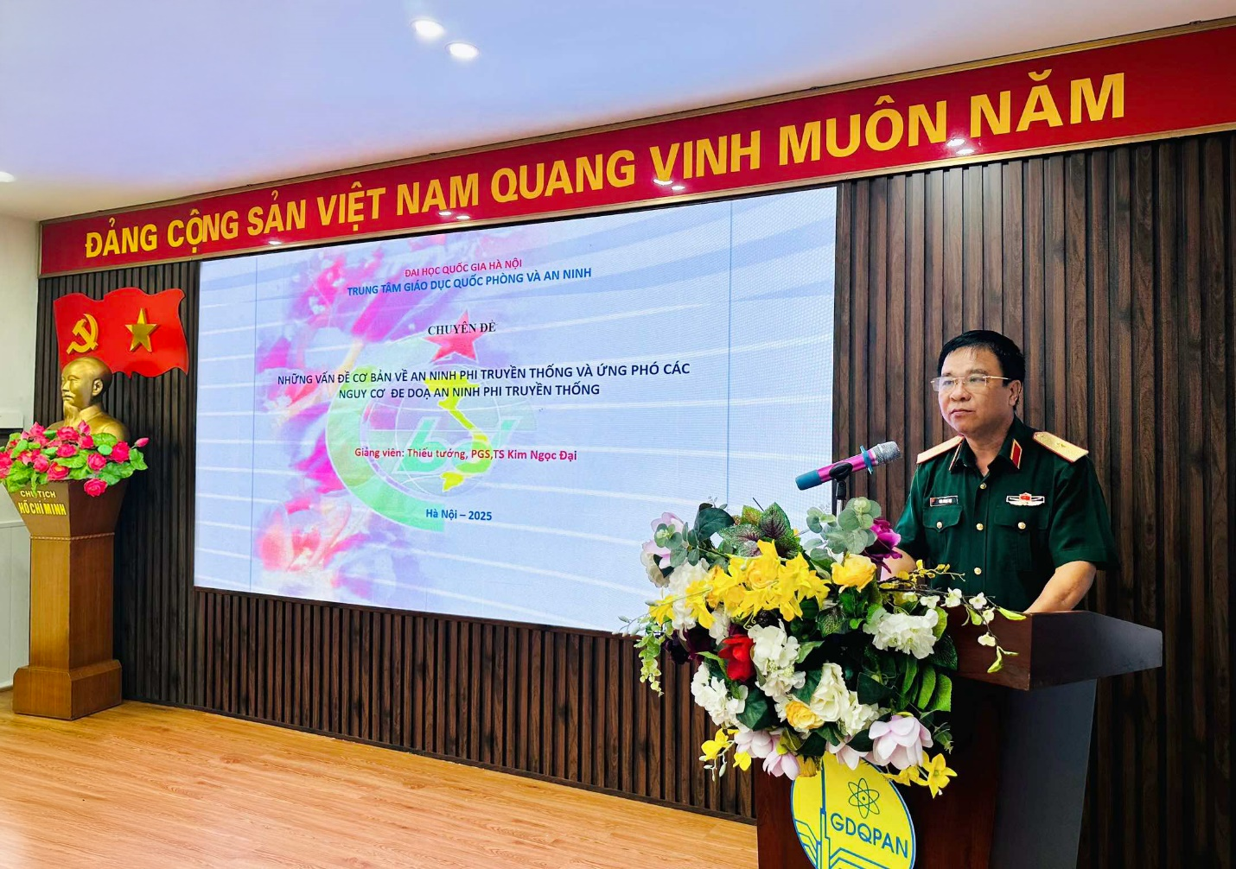
Thiếu tướng, PGS.TS Kim Ngọc Đại, nguyên Phó Hiệu trưởng Trường Sĩ quan Chính trị chia sẻ những vấn đề cốt lõi về an ninh phi truyền thống, nhấn mạnh ý nghĩa chiến lược trong công tác GDQP&AN
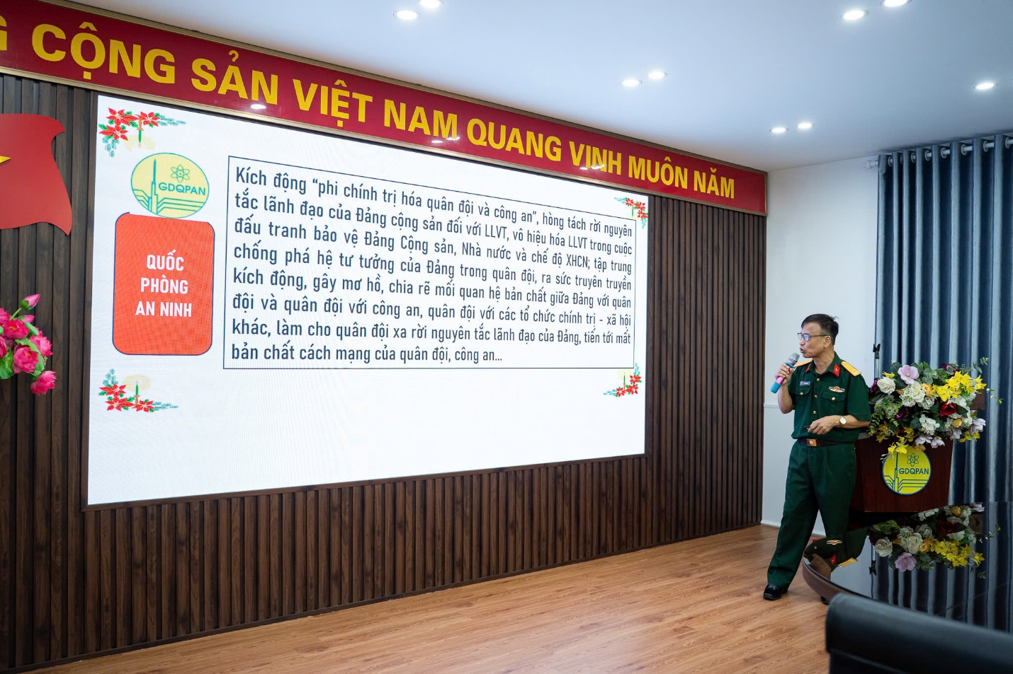
Đại tá, PGS.TS Lê Quang Phi, Phó Chủ nhiệm Chính trị, Phó Trưởng Phòng Khoa học quân sự, Trường Sĩ quan Lục quân 1- báo cáo viên Chuyên đề 2

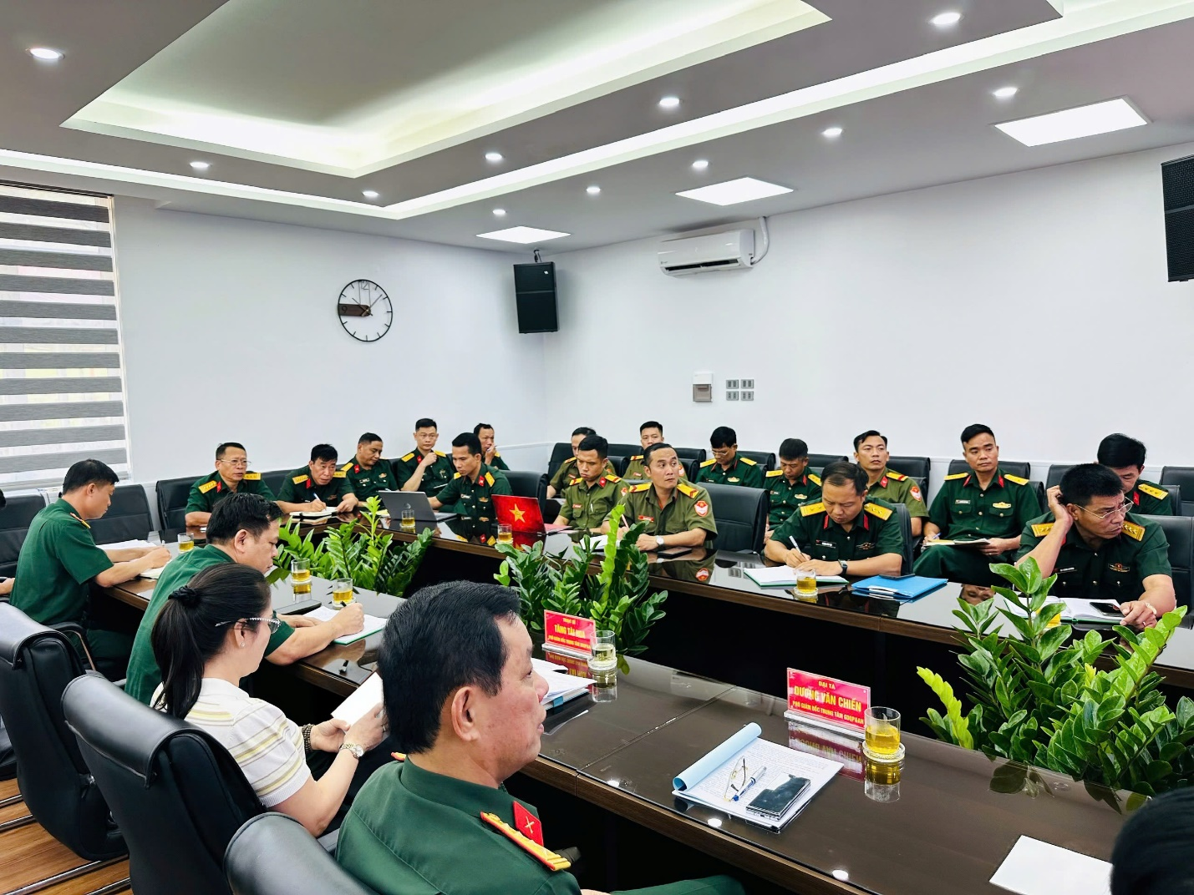
Không khí học tập nghiêm túc của cán bộ, giảng viên trong buổi tập huấn Chuyên đề 1
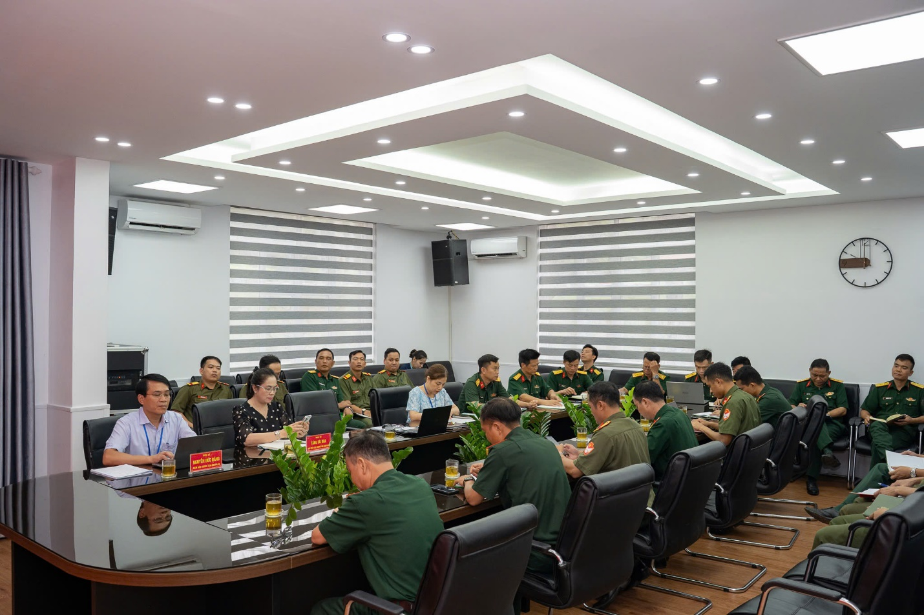
Buổi tập huấn chuyên đề 2 có sự tham gia đầy đủ của đội ngũ giảng viên của Trung tâm

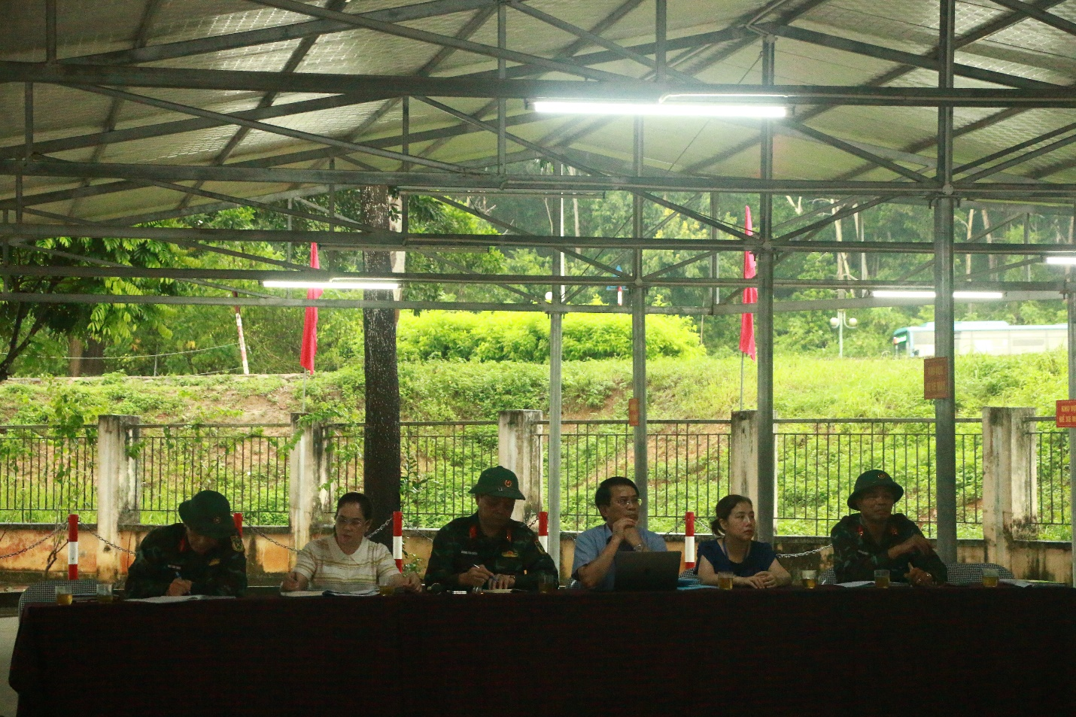
Ban Tổ chức tập huấn tham dự tập huấn các chuyên đề 3, 4
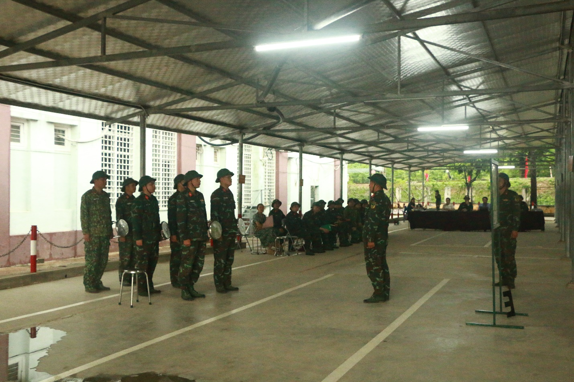
Giảng viên của Trung tâm luyện tập thực hành các nội dung tập huấn chuyên đề 3, 4

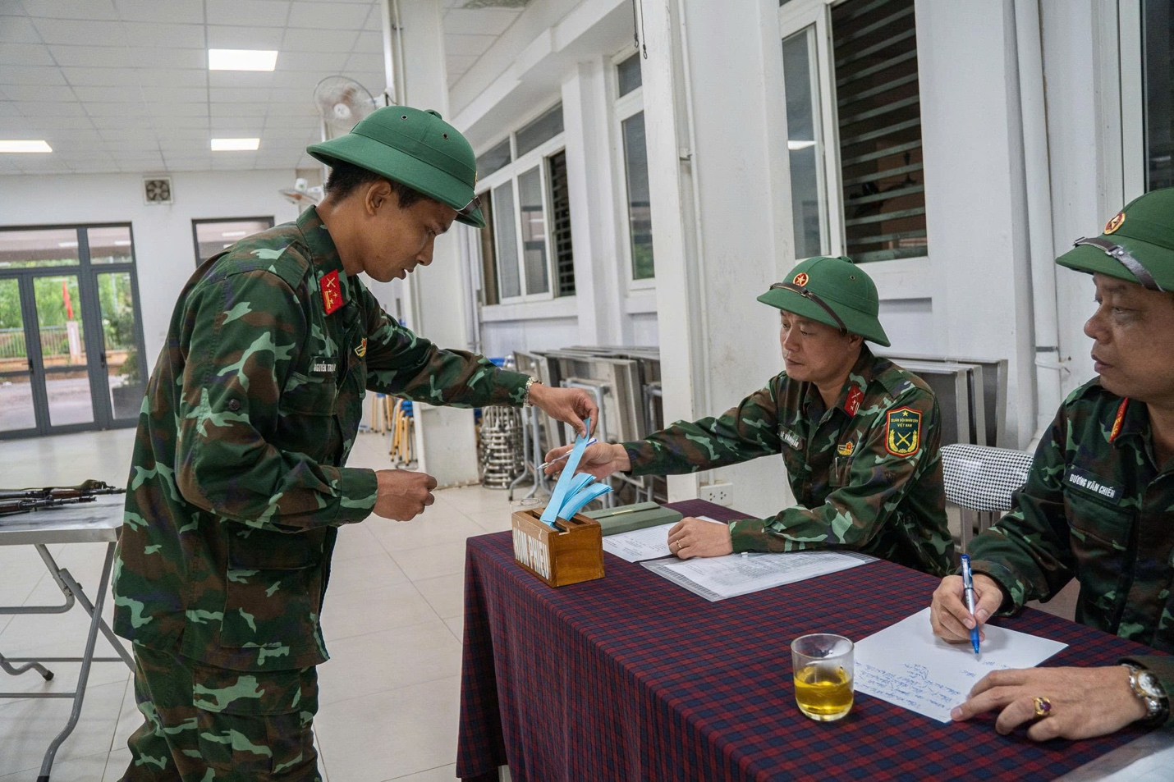
Giảng viên thực hiện bốc đề kiểm tra
Sau thời gian tập huấn nghiêm túc, trách nhiệm, sáng ngày 12/9/2025, Trung tâm đã tổ chức Hội nghị tổng kết, rút kinh nghiệm tập huấn, bồi dưỡng cán bộ, giảng viên năm 2025.
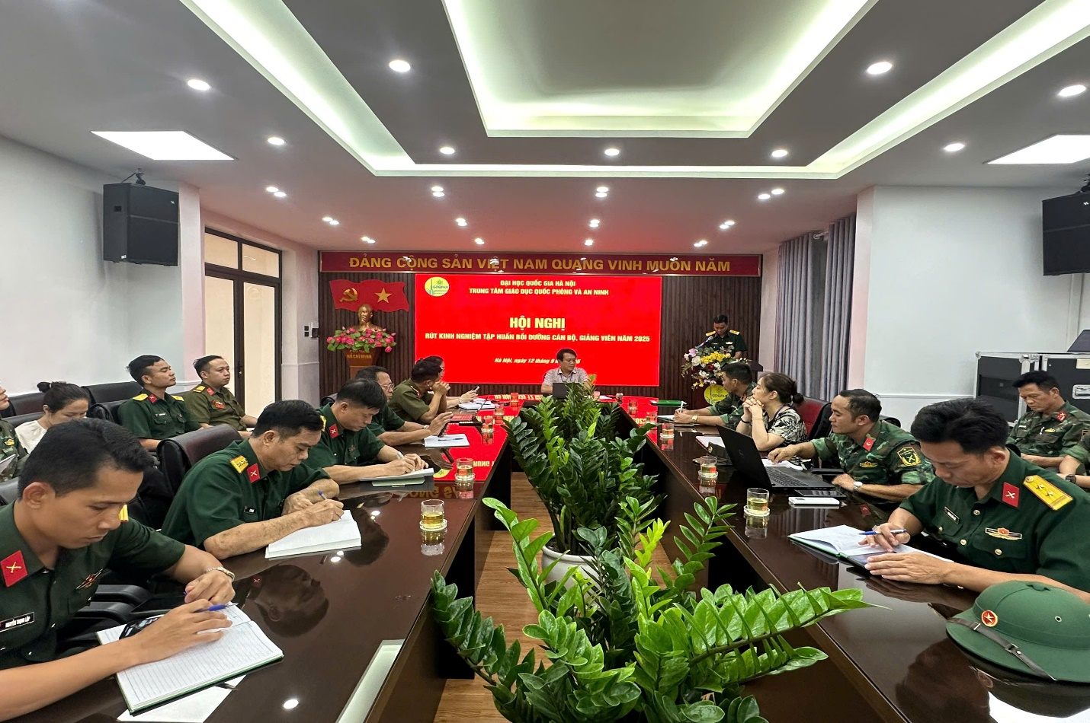Hội nghị tổng kết rút kinh nghiệm tập huấn bồi dưỡng cán bộ, giảng viên năm 2025
Hội nghị có sự tham dự của TS. Nguyễn Đức Đăng - Bí thư Đảng ủy, Giám đốc Trung tâm, Trưởng Ban Tổ chức tập huấn; ThS. Tăng Tài Hoa - Phó Giám đốc Trung tâm, Phó Trưởng ban, cùng toàn thể giảng viên của Trung tâm.
Hội nghị đã nghe 05 ý kiến phát biểu đại diện cho tổ giảng viên giảng dạy tập huấn và đại diện giảng viên tham gia tập huấn. Các ý kiến tập trung đánh giá cao vai trò, ý nghĩa quan trọng của đợt tập huấn, bồi dưỡng cán bộ, giảng viên năm 2025 đã góp phần nâng cao trình độ, phương pháp tác phong của đội ngũ giảng viên. Ghi nhận công tác tổ chức chu đáo, chương trình thiết thực; đội ngũ báo cáo viên có trình độ, kinh nghiệm, phương pháp truyền đạt dễ hiểu, sát thực tiễn.
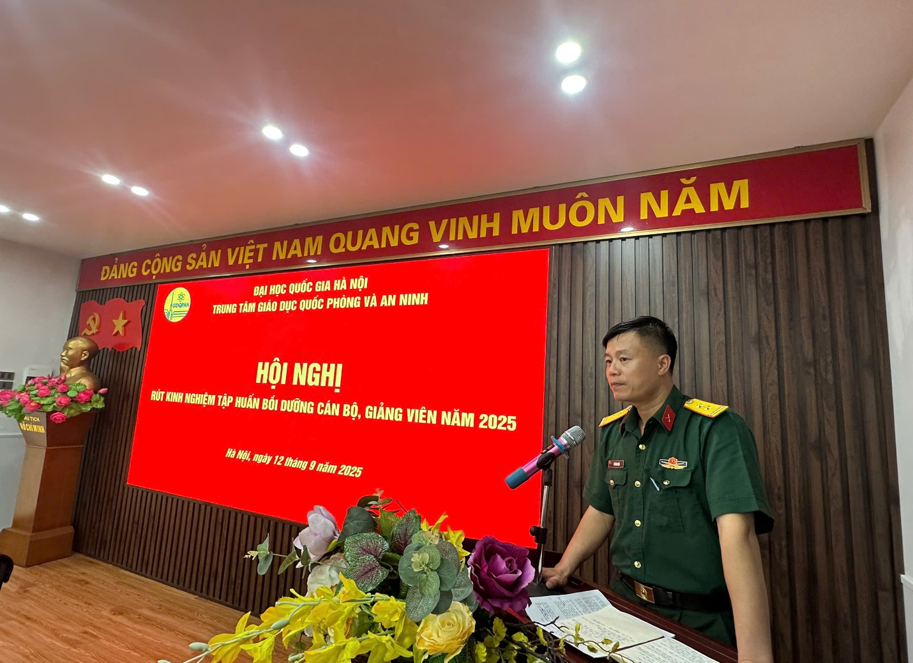
Trung tá Lê Văn Duẩn, đại diện tổ giáo viên tập huấn phát biểu trong Hội nghị rút kinh nghiệm tập huấn, bồi dưỡng cán bộ, giảng viên năm 2025
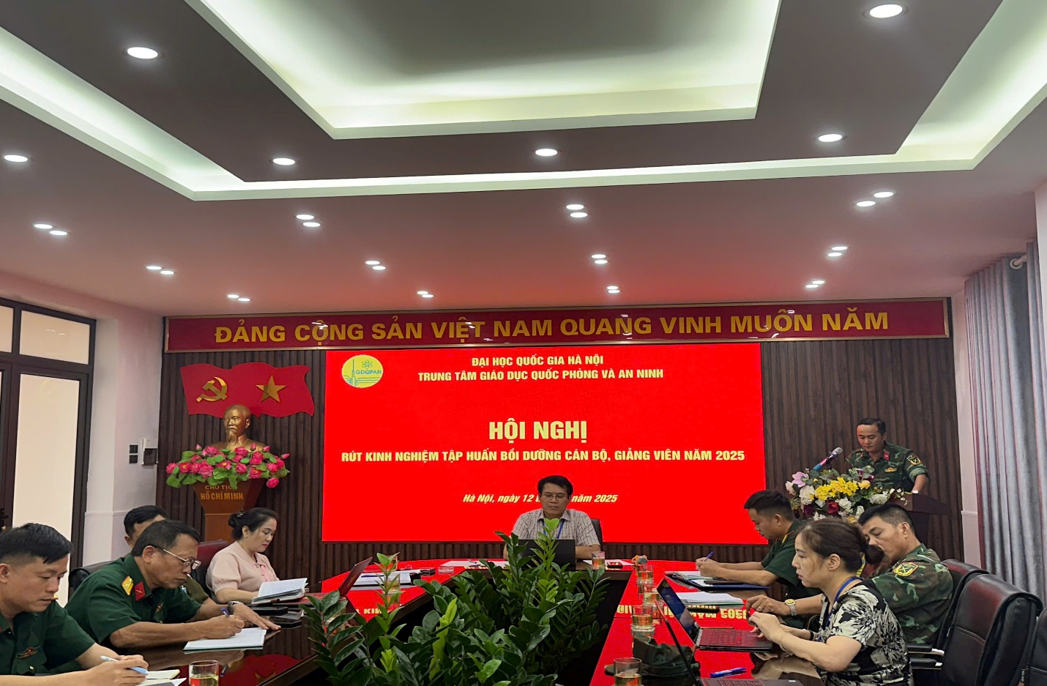
Đồng chí Trần Thanh Tùng, Chủ nhiệm bộ môn Khoa Quân sự, đại diện cho giảng viên tham gia tập huấn phát biểu trong Hội nghị rút kinh nghiệm tập huấn, bồi dưỡng cán bộ, giảng viên năm 2025
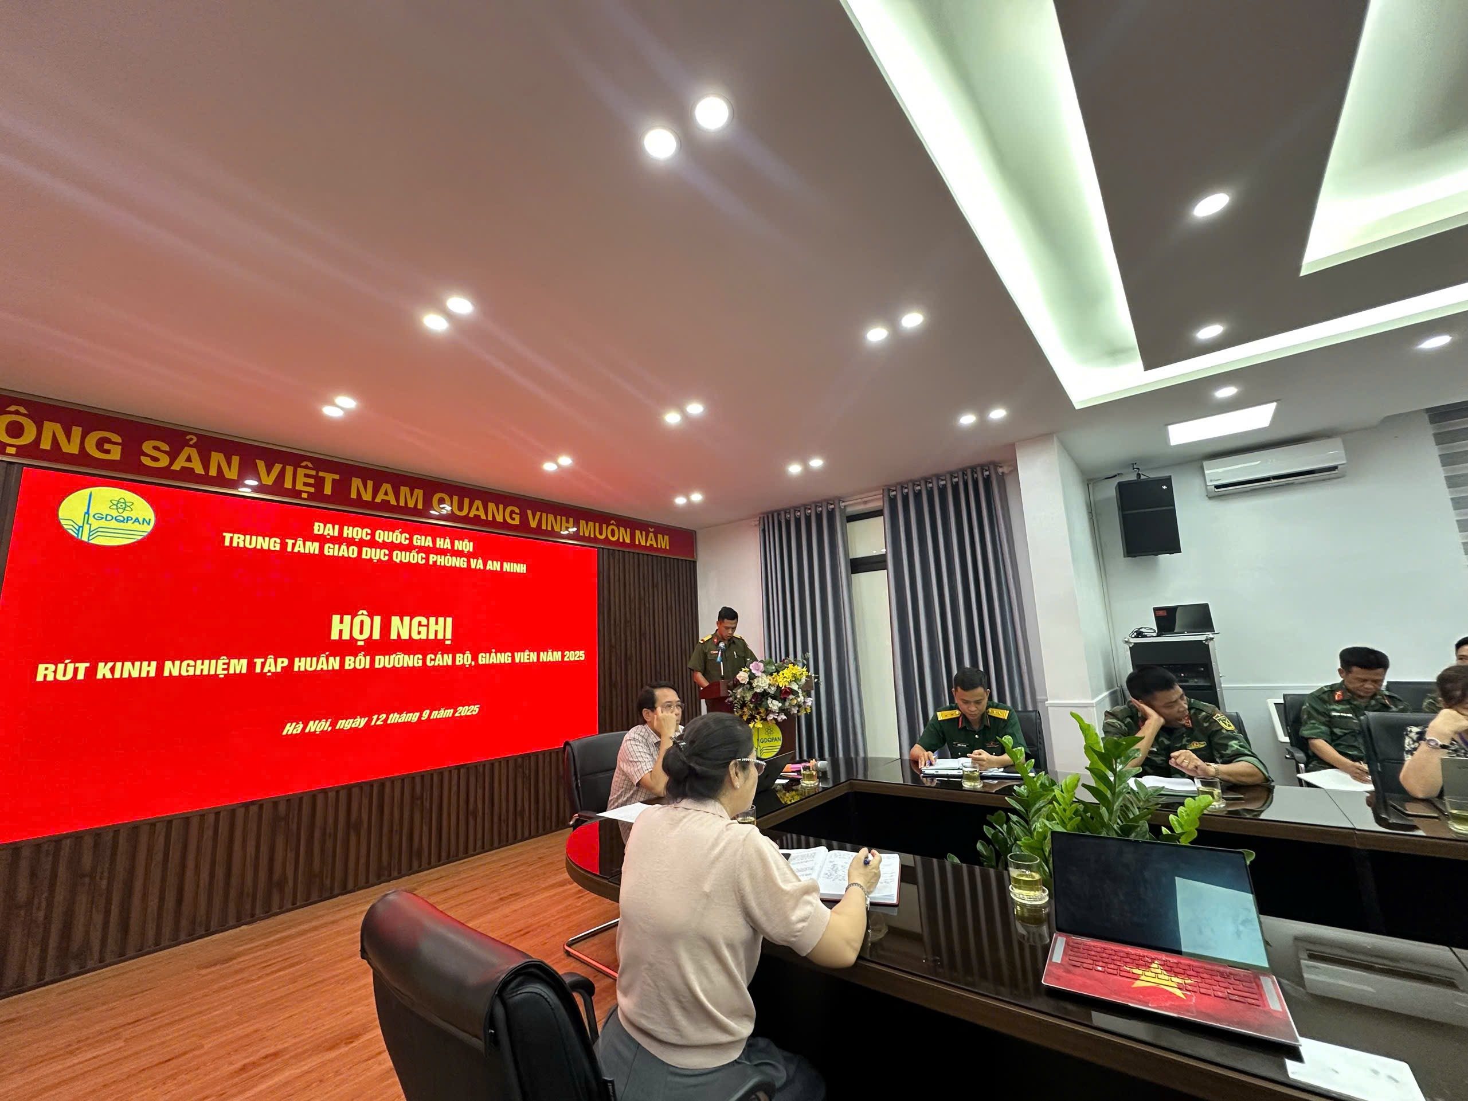
Đồng chí Dương Thành Nghĩa, Chủ nhiệm bộ môn Khoa Chính trị phát biểu trong Hội nghị rút kinh nghiệm tập huấn, bồi dưỡng cán bộ, giảng viên năm 2025

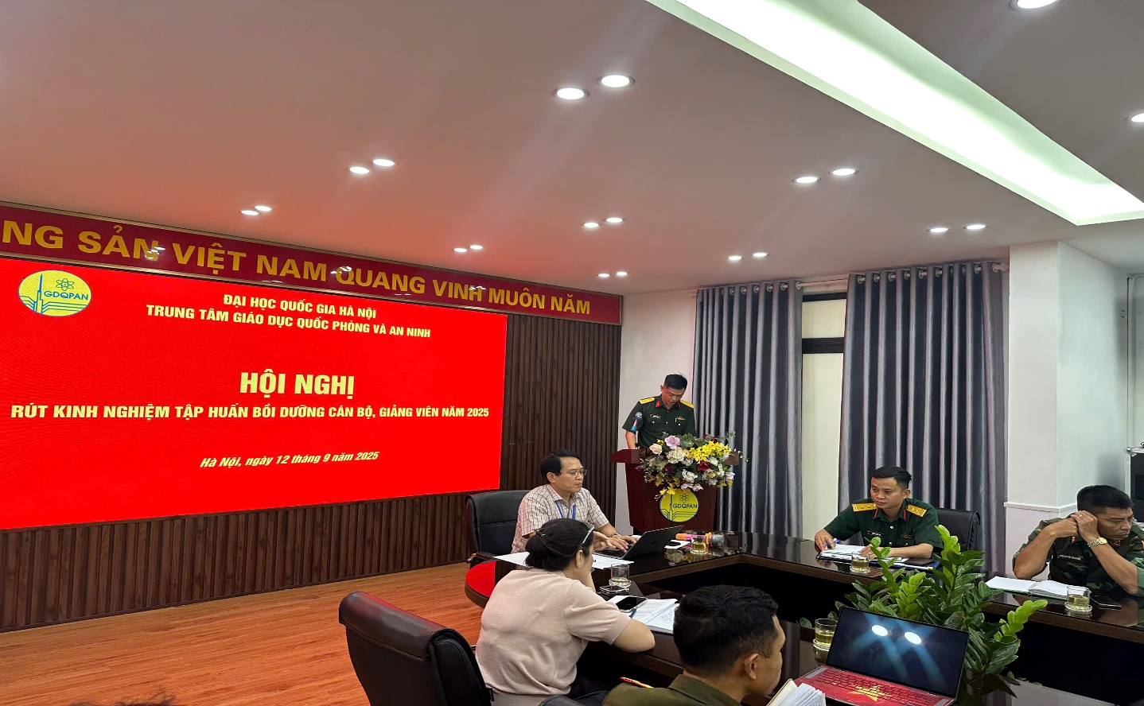
Trung tá Hoàng Văn Sáng, giảng viên Khoa Chính trị phát biểu trong Hội nghị rút kinh nghiệm tập huấn, bồi dưỡng cán bộ, giảng viên năm 2025
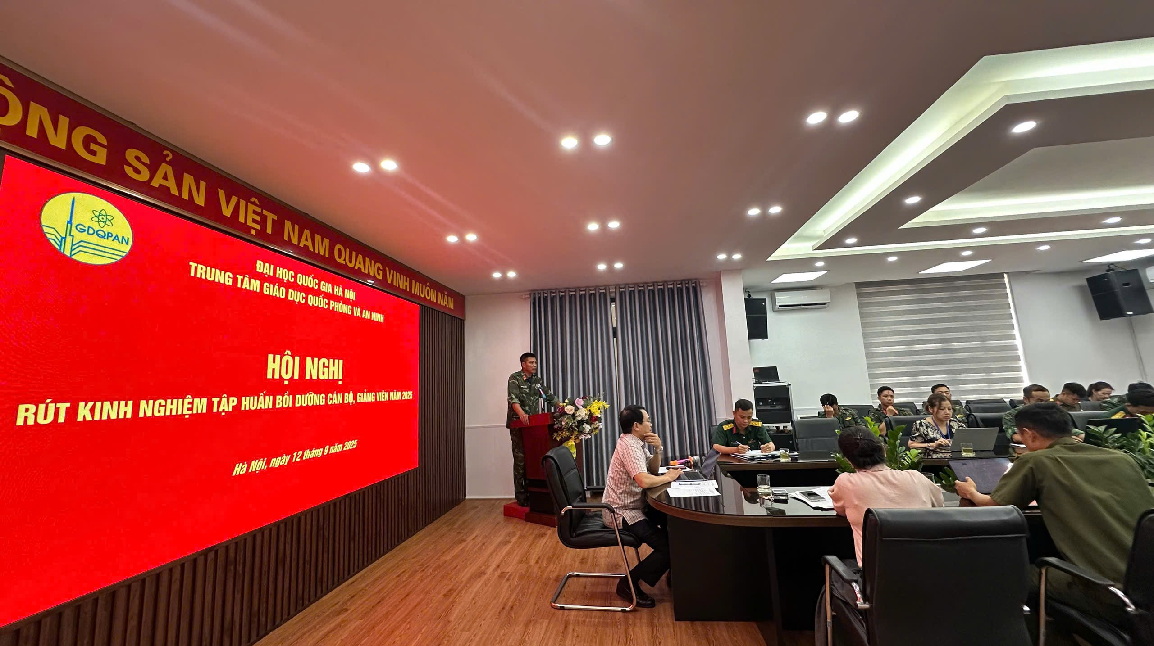
Đại tá Bùi Hoàng Khương, Chủ nhiệm Khoa Quân sự phát biểu trong Hội nghị rút kinh nghiệm tập huấn, bồi dưỡng cán bộ, giảng viên năm 2025

Phát biểu tổng kết, TS. Nguyễn Đức Đăng, Bí thư Đảng ủy, Giám đốc Trung tâm, Trưởng Ban Tổ chức tập huấn ghi nhận và biểu dương tinh thần trách nhiệm, sự cố gắng, nỗ lực của toàn thể cán bộ, giảng viên tham gia tập huấn cùng sự vào cuộc quyết liệt của các cơ quan, khoa, lực lượng bảo đảm, phục vụ. Đồng chí nhận mạnh: mặc dù điều kiện thời gian gấp, khối lượng công việc lớn, nhưng với sự chỉ đạo quyết liệt, khoa học của Đảng uỷ, Ban Giám đốc và sự quyết tâm của toàn thể cán bộ, giảng viên, đợt tập huấn đã thành công tốt đẹp. Đồng chí cũng thẳng thắn chỉ ra một số điểm cần rút kinh nghiệm, đồng thời yêu cầu Ban Tổ chức, các tổ giáo viên, tổ phục vụ cần sâu sát, cụ thể, tỷ mỉ hơn trong công tác chuẩn bị, triển khai và đánh giá, để những đợt tập huấn sau đạt hiệu quả ngày càng cao.
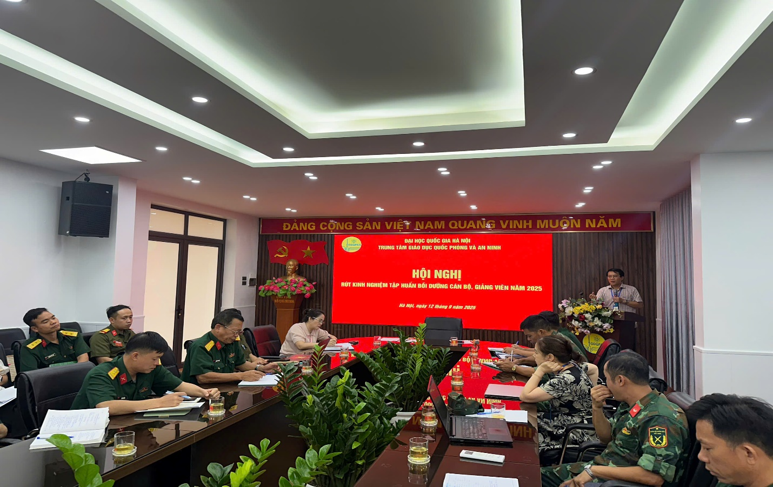
TS. Nguyễn Đức Đăng, Bí thư Đảng ủy, Giám đốc Trung tâm, Trưởng Ban Tổ chức tập huấn, bồi dưỡng cán bộ, giảng viên năm 2025
Đồng chí đánh giá kết quả đợt tập huấn đã tuân thủ nghiêm túc theo yêu cầu của Ban Tổ chức tập huấn; năng lực chuyên môn, phương pháp tác phong của cán bộ, giảng viên được nâng lên rõ rệt và có thể triển khai hiệu quả trong thực tiễn hoạt động giảng dạy. Công tác tổ chức quán triệt, chỉ đạo, chuẩn bị và tổ chức thực hiện cũng như đánh giá, rút kinh nghiệm trong tập huấn được thực hiện nghiêm túc, bài bản, khoa học. Các đơn vị, cá nhân được giao nhiệm vụ thực hiện với tinh thần trách nhiệm cao, báo cáo viên đã nắm chắc nội dung, rõ phương pháp, khẩu khí tác phong tốt. Cán bộ, giảng viên tham gia tập huấn đã khắc phục khó khăn, tích cực chủ động luyện tập và nhiều cán bộ giảng viên đã thể hiện sự tiến bộ từ nội dung đến phương pháp tập.
Tuy nhiên, đồng chí cũng nêu lên những điểm cần rút kinh nghiệm từ công tác chuẩn bị, quá trình triển khai thực hiện và đánh giá kết quả tập huấn để công tác tập huấn những đợt sau phải tốt hơn đợt trước. Đặc biệt chú ý đến đội ngũ cán bộ, giảng viên tham gia tập huấn phải cần tập trung hơn nữa trong lĩnh hội các nội dung tập huấn, rèn luyện phương pháp, khẩu khí, tác phong điều lệnh đảm bảo nghiêm túc, chuẩn chỉnh.
Về phương hướng khắc phục những điểm tồn tại hạn chế, đồng chí yêu cầu Tổ giáo viên, Tổ phục vụ cần sâu sát, các tập thể và cá nhận được giao nhiệm vụ cần cụ thể, tỉ mỉ hơn trong khâu chuẩn bị, tổ chức triển khai thực hiện và đánh giá kết quả để đảm bảo công tác tập huấn được thực chất, hiệu quả và đáp ứng được yêu cầu đề ra. Cán bộ giảng viên cần tiếp tục củng cố nội dung, bồi dưỡng phương pháp và tổ chức điều hành luyện tập nghiêm túc, khoa học để thực hiện tốt nhiệm vụ được giao.
Sau đợt tập huấn này, đồng chí đề nghị các cán bộ, giảng viên của Trung tâm sẽ vận dụng những kiến thức đã lĩnh hội được một cách linh hoạt, sáng tạo trong thực tiễn giảng dạy, góp phần nâng cao chất lượng đào tạo toàn diện..
Tin tưởng rằng, với những nội dung kiến thức bổ ích, thiết thực mà chương trình tập huấn năm 2025 đem lại sẽ giúp mỗi cán bộ, giảng viên của Trung tâm thêm vững vàng trong quá trình thực hiện nhiệm vụ, chất lượng mọi mặt hoạt động của Trung tâm sẽ được nâng cao một cách toàn diện.
Tập huấn năm 2025, hoat động thường niên của Trung tâm đã diễn ra thành công tốt đẹp, bảo đảm đúng nội dung, thời gian, đạt chất lượng, hiệu quả theo yêu cầu đề ra.
Phòng Hành chính – Tổng hợp

